Pitabrood met vissticks
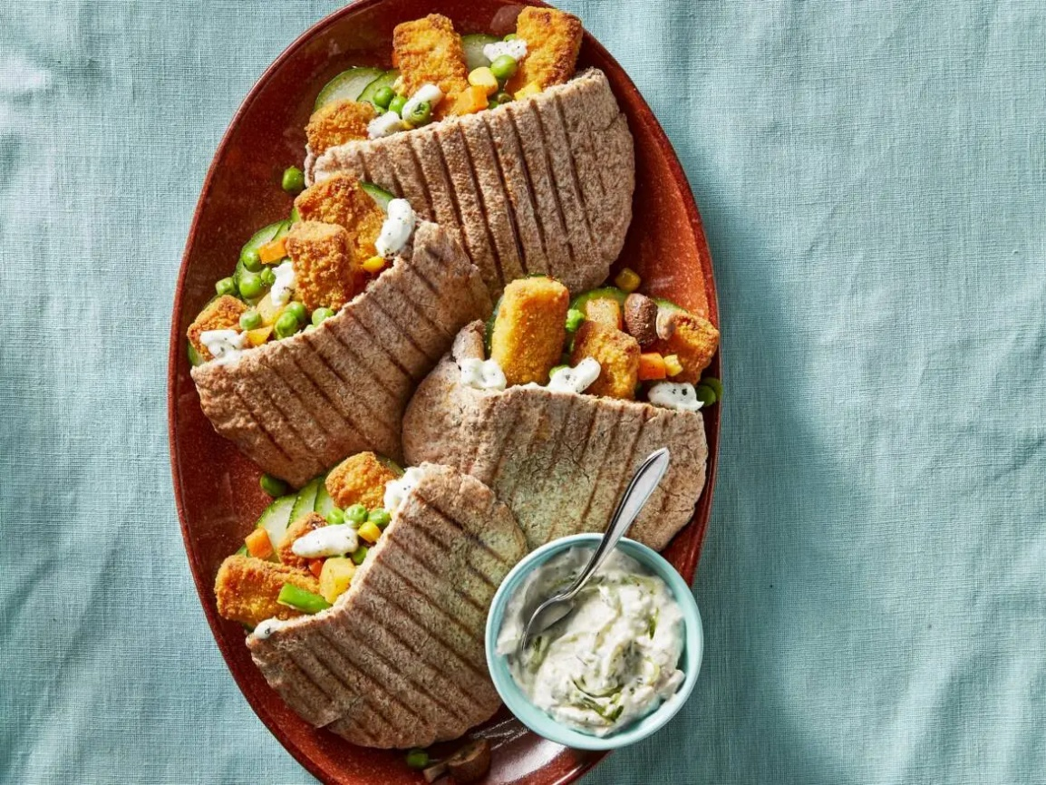
Ingrediënten: 4 personen
- 12 vissticks (diepvries) 1 eetlepel gyroskruiden
- 4 pitabroodjes (volkoren) 2 zakken Hollandse roerbakmix
- 150 gram tzatziki (koelvers)

Bereiden:
- Verwarm de oven voor op 220°C. Leg de bevroren vissticks op de bakplaat en bak volgens de aanwijzingen op de verpakking in het midden van de oven goudgeel en krokant.
- Verhit intussen 2 el zonnebloemolie in een hapjespan of wok en bak de bevroren roerbakmix met de gyroskruiden op een hoge stand in ca. 6 min. beetgaar. Schep regelmatig om.
- Rooster de pitabroodjes volgens de aanwijzingen op de verpakking.
- Snijd elk broodje open en beleg met 1 el tzatziki en 3 vissticks. Serveer met de groenten en de rest van de tzatziki.

